試算表格EXCEL操作手冊及使用注意事項

- 本試算檔案EXCEL含有巨集，故開啟時請選擇啟用巨集。
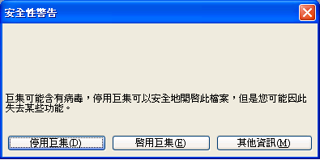

- 若無法開啟巨集時，請於「工具」→「巨集」→「安全性」中選擇「中」度安全性，並重新開啟EXCEL檔案。
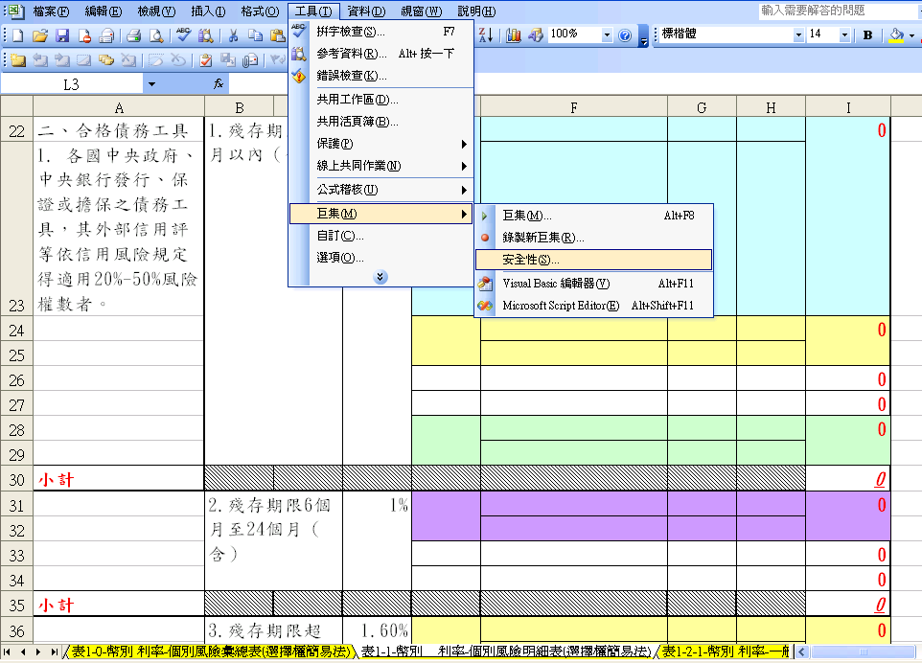
- 表格中若已填入紅色的0，代表為已輸入公式，請僅需就空白之儲存格輸入部位即可。
- 如因持有部位較多，使得儲存格不敷使用時，請自行插入列使用，並由上一儲存格下拉複製公式。惟插入列時請注意盡量由已存在的儲存格中間插入(避免直接由第一列插入)，避免影響已設定好的公式。

以表1-1-1 利率-一般市場風險（到期法）明細表為例
步驟一：選擇列8 ，將其反白(如要新增央債甲之商品或交易代碼，請自列8後新增，
請勿自列7新增。)

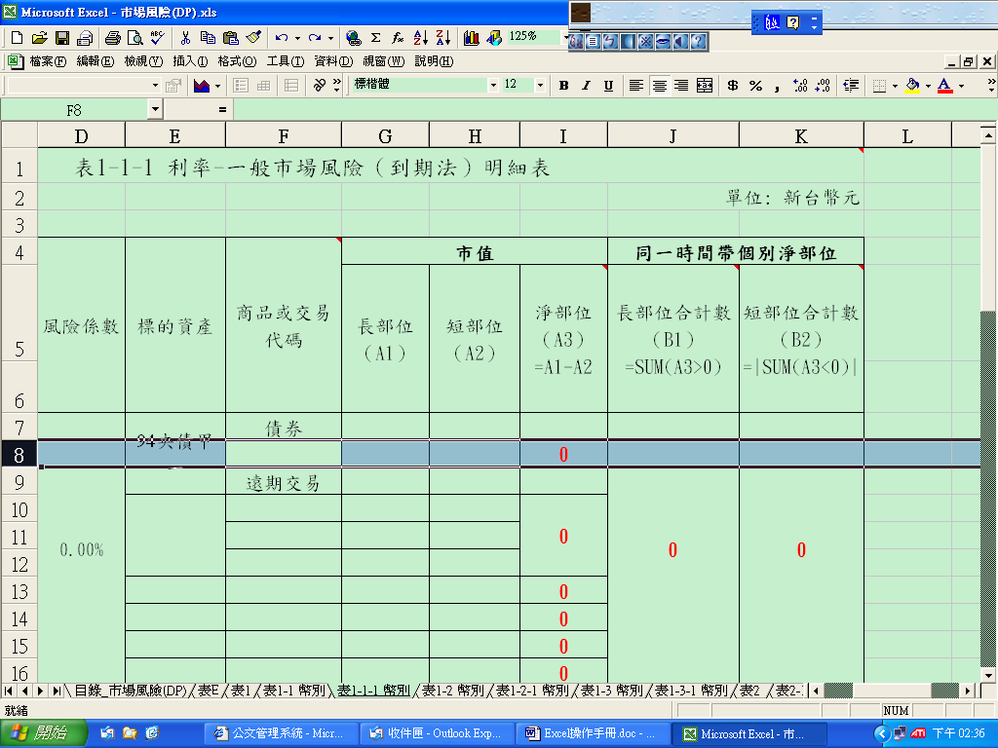

步驟二：於工具列上選擇「插入」→「列」，或按右鍵插入。

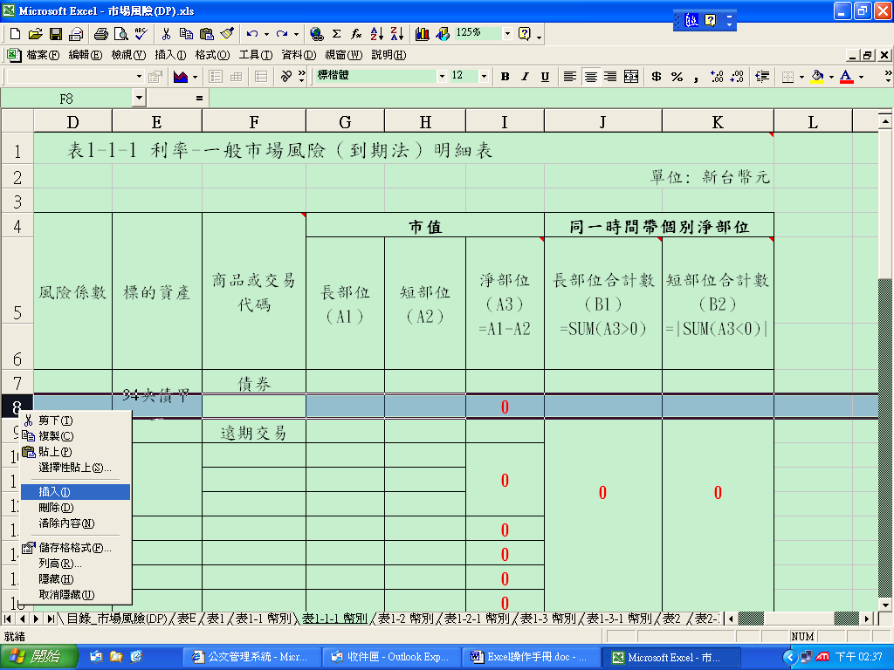

- 如因持有多國幣別或不同國家的部位，而需使用多張不同工作表時，請自行複製工作表使用，惟須自行將新增之工作表的答案連結加總至彙總表。亦可直接點選表格中之新增表格按鈕，檔案將自動產生應增加之表格。複製之工作表必須修改幣別及國別。若幣別、國別僅有新台幣一種時請不必修改檔名，直接將各檔案名稱維持為「幣別」即可。
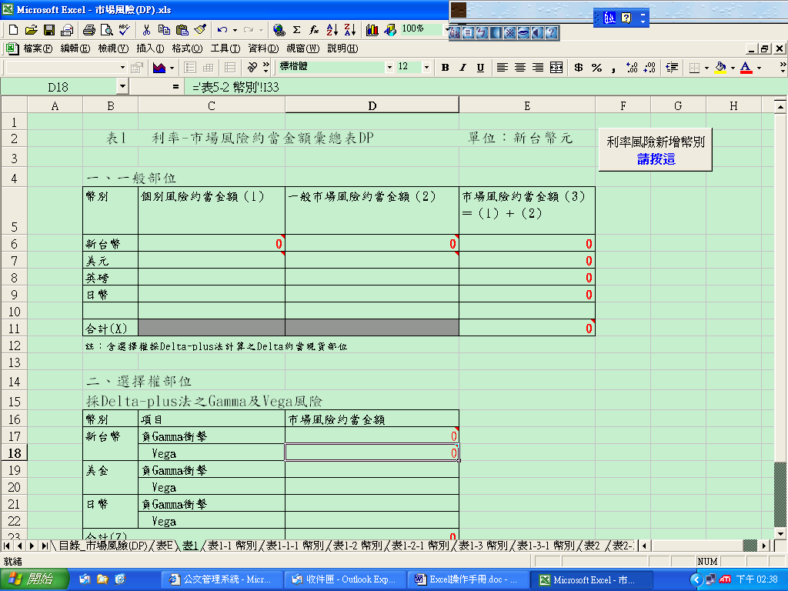

6. 如為自行複製表格，步驟如下（本例雖表格名稱與實際試算檔案EXCEL不同，但並不影響操作步驟）：
以表1-2-1a 利率-一般市場風險(到期法)明細表為例，欲新增美金幣別。
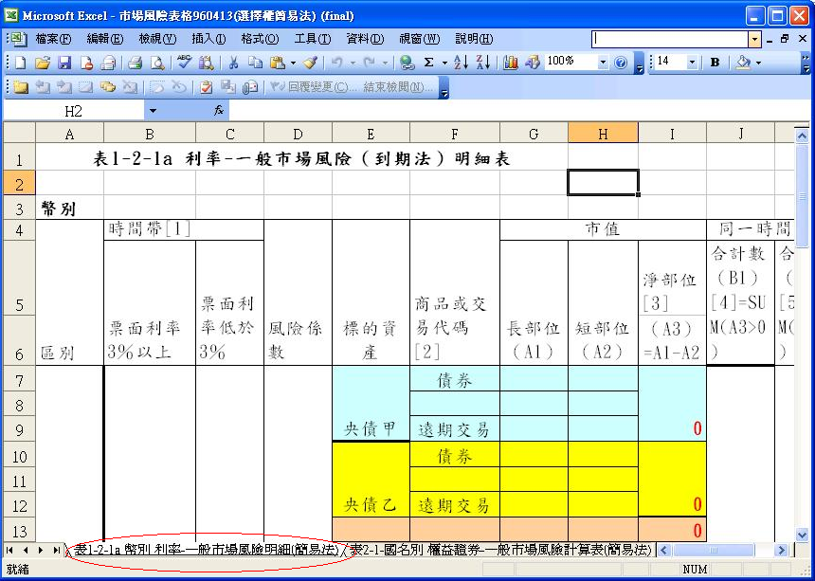
步驟一：於下方選擇該表名稱。

步驟二：按右鍵選擇「移動或複製」。

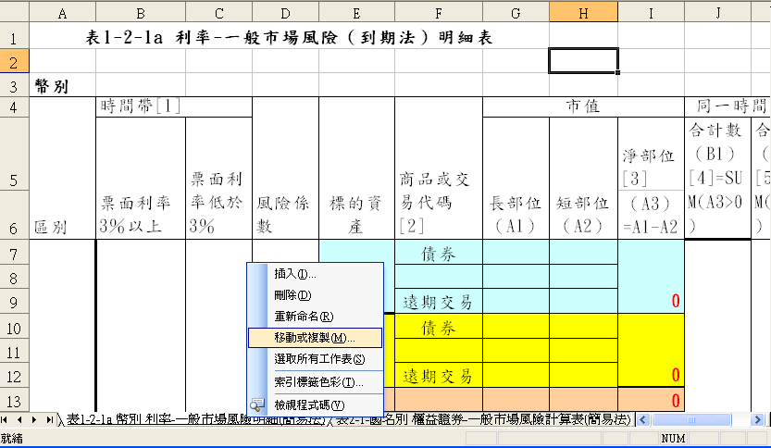

步驟三：於建立副本的框格中打勾，並選擇要移動的位置。
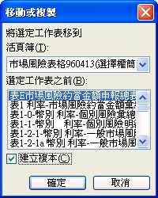

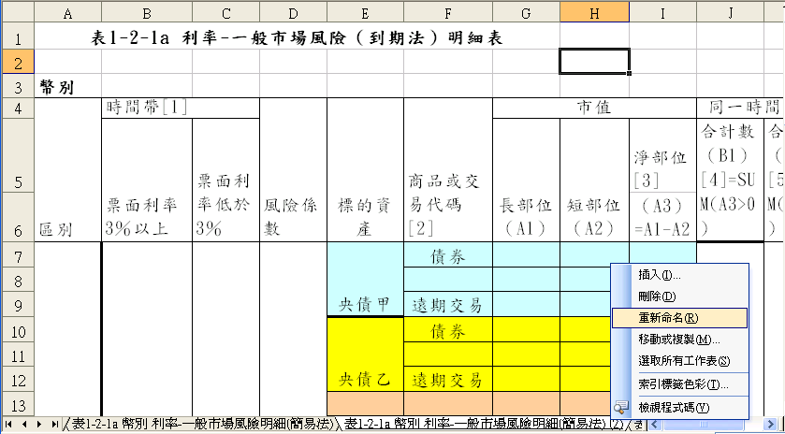
步驟四：於新工作表上按右鍵選擇重新命名，將外幣別(美金)填入。

步驟五：將有關之工作表一併新增。
此例需新增表「1-2-1a幣別 利率-一般市場風險明細(簡易法)」。
重複步驟一至步驟四，新增表 「1-2-1a 美金 利率-一般市場風險彙總(簡易法)」。

步驟六：進入新增的表「1-2-1a 美金 利率-一般市場風險彙總(簡易法)」，選擇工具列上「編輯」→「尋找」。
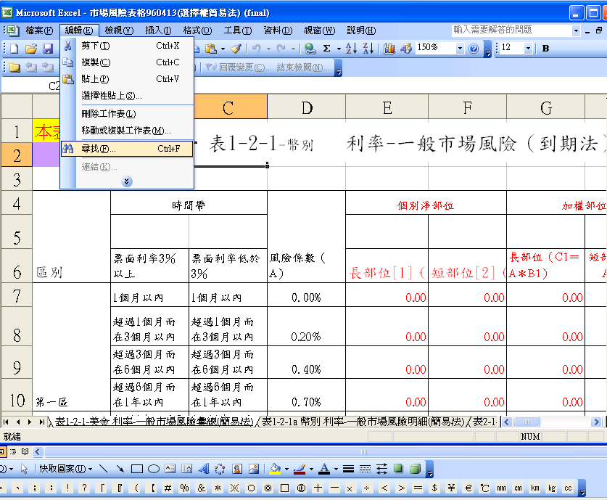

步驟七：將原先公式中連結至「表1-2-a幣別 利率-一般市場風險明細(簡易法)」，取代為「表1-2-1a美金 利率-一般市場風險明細(簡易法)」，並選擇「全部取代」。
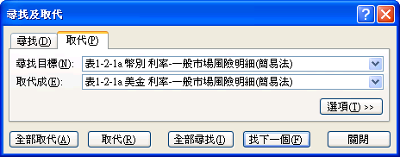

步驟八：下拉表「1-2-1a 美金 利率-一般市場風險彙總(簡易法)」，找到一般市場風險約當金額，將答案填入「表1 利率-市場風險約當金額彙總表(簡易法)」之ㄧ般市場風險。

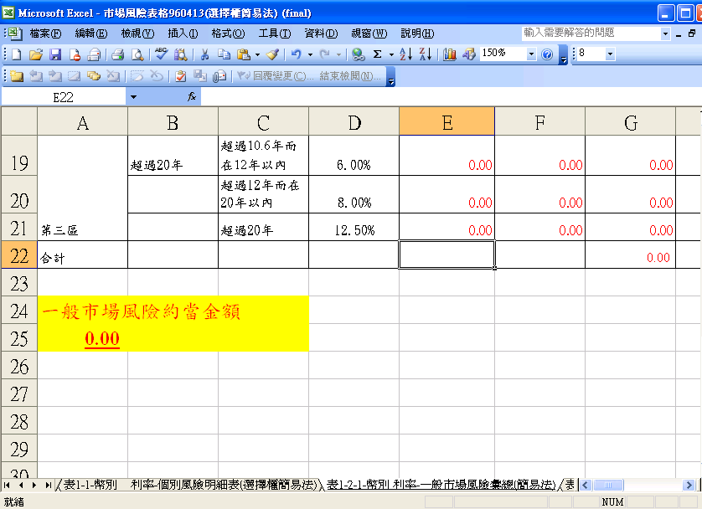
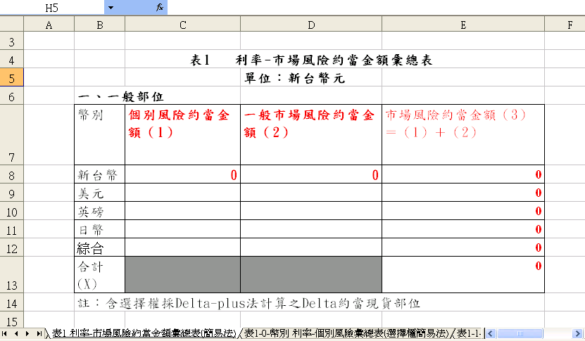
將表「1-2-1a 美金 利率-一般市場風險彙總(簡易法)」之答案填入「表1 利率-市場風險約當金額匯總表(簡易法)」

